
부산광역시교육청 교육용 AI 스킬 아카이브/포털 구축 — 통합 비교 제안서
안 선택 검토용 통합 비교본 — 부산광역시교육청 귀중
2026. . 코드코리아

목 차
※ 목차 필드입니다 — Word 에서 필드 선택 후 F9 키로 갱신하십시오.

제안 개요 — 왜 지금, 부산에 교육용 AI 스킬 아카이브인가
교육부는 2025년 12월 12일 발표한 「2026년 교육부 업무계획」에서 제1과제로 '학생, 교원이 AI를 보편적으로 활용하는 교육 실현'을 제시하고, AI·디지털 기반 교실 혁신과 교원의 AI 활용 역량 강화를 국가 교육정책의 중심에 두었다.
부산광역시교육청은 2026년 주요업무계획에서 "다함께 미래로, 앞서가는 부산교육"을 교육지표로 내걸고, 4대 역점과제의 첫 번째로 "AI 시대를 선도하는 인간중심 미래교육"을 제시하였다. 부산교육청은 AI 튜터 BeAT, 교직원 AI 비서 PenGPT, 통합계정 PENZ로 이어지는 AI 서비스 인프라를 이미 구축하였고, 2026년 7월에는 부산광역시교육청교육연구정보원이 교원·교육전문직 250명이 참여하는 AI 에이전트 제작 워크숍을 열어 교원이 스킬을 직접 만드는 단계까지 나아갔다.

[사진 1] 부산 — 관내 교원 25,579명(988교)이 본 사업의 1차 이용자다 (참고 이미지)
그러나 이렇게 생산되기 시작한 교원의 AI 활용 스킬을 축적하고, 검증하고, 관내 교원 25,579명 전체가 재사용하게 하는 지식 유통 체계는 아직 없다. 본 사업은 부산교육청이 구축한 AI 서비스 계층 위에 스킬을 축적·검증·공유하는 지식 계층을 얹어, "AI 시대를 선도하는 인간중심 미래교육"과 교육감 공약 'AI 교수학습지원센터 구축'을 실행하는 첫 단계 인프라가 된다.
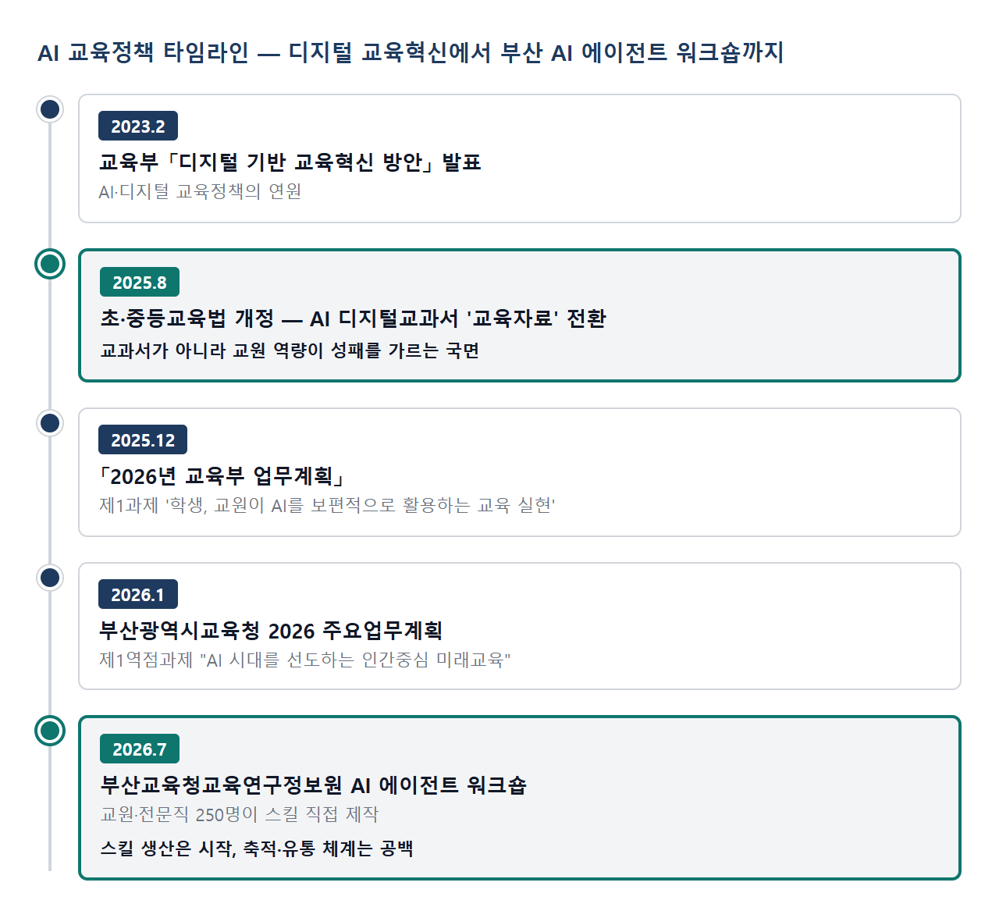
[그림 1] AI 교육정책의 무게중심은 교과서에서 교원 역량으로 이동했다 — 본 사업 발주 시점의 정책 근거
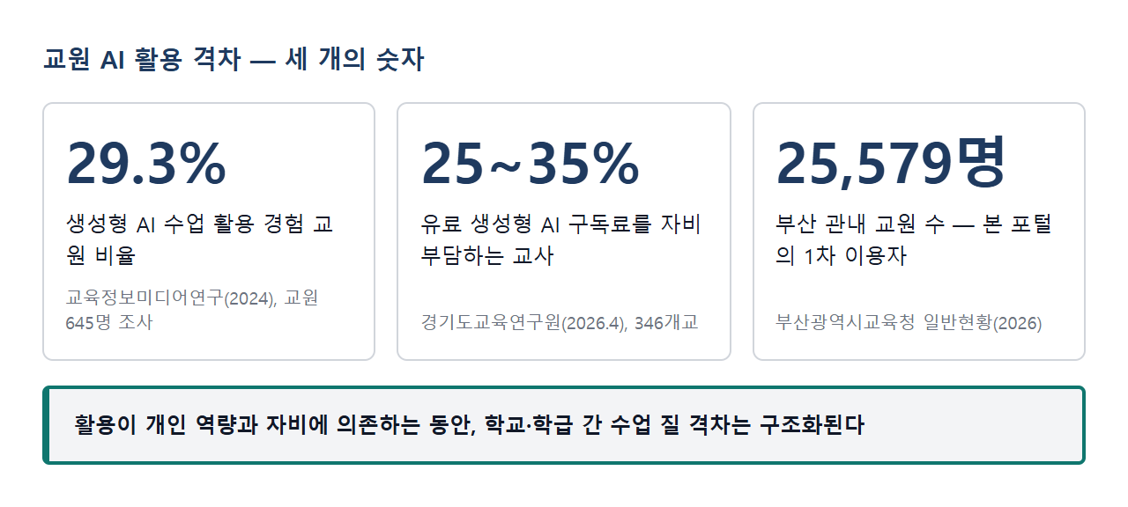
[그림 2] 교원의 AI 활용은 개인 역량과 자비 부담에 의존하고 있다 — 본 사업이 해소할 격차
본 비교 제안서는 이 공백을 채우는 세 가지 규모의 안을 제시합니다. 세 안 모두 공급가액 기준 추정가격 5천만원 이하로, 「지방자치단체를 당사자로 하는 계약에 관한 법률 시행령」 제25조 제1항 제5호(소액 수의계약) 및 제30조 제1항 단서(여성기업 1인 견적), 「여성기업지원에 관한 법률」 제2조 제1호에 따른 여성기업 1인 견적 수의계약 범위입니다.
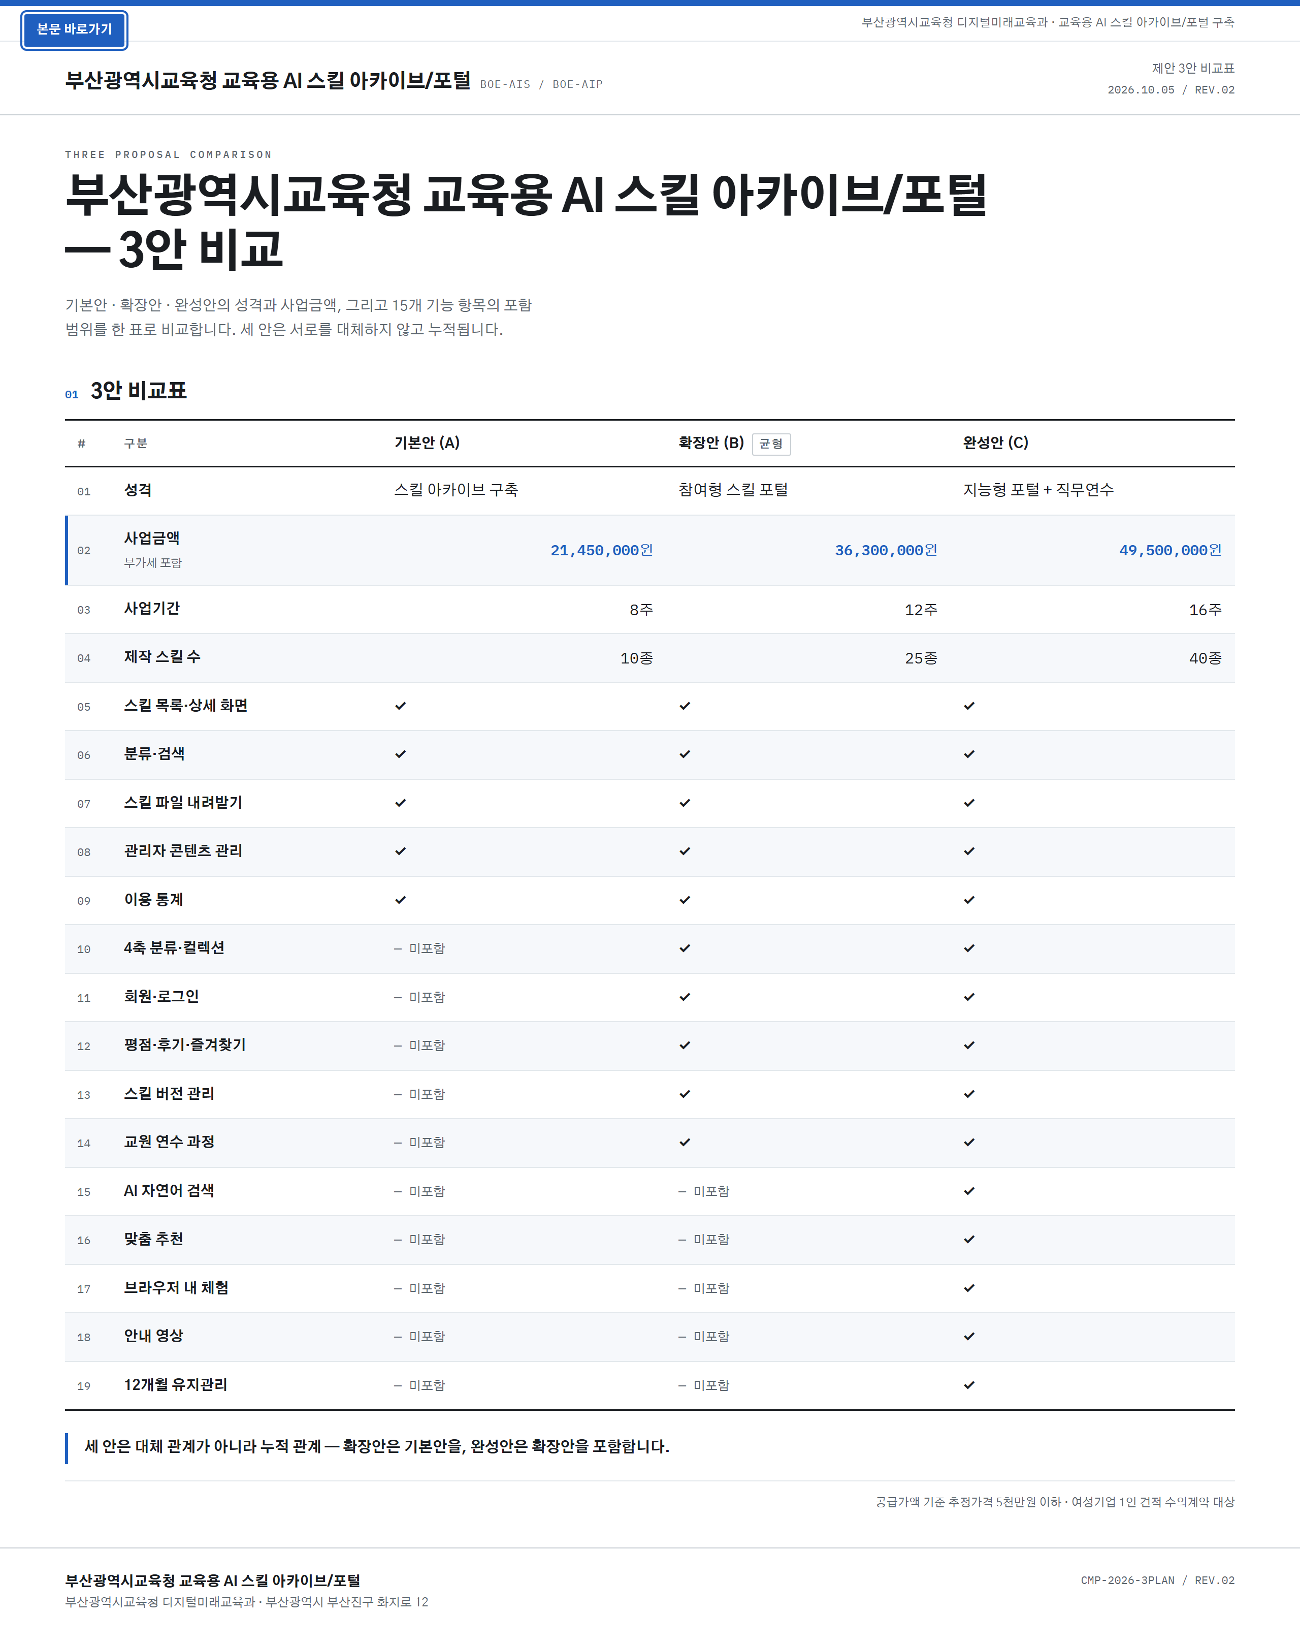
[화면 1] 3안 비교 — 기본안·확장안·완성안의 범위와 금액을 한 화면에서 대조한다
[표 2] 수의계약 요건 충족 확인표
요건 | 근거 | 확인 결과
소액 수의계약 | 지방계약법 시행령 제25조 제1항 제5호 | 세 안 모두 해당
1인 견적(여성기업) | 지방계약법 시행령 제30조 제1항 단서 | 세 안 모두 해당
여성기업 자격 | 「여성기업지원에 관한 법률」 제2조 제1호 | 관내 여성기업 — 확인서 첨부
추정가격 5천만원 이하 | 기본안 공급가액 19,500,000원 | 해당
추정가격 5천만원 이하 | 확장안 공급가액 33,000,000원 | 해당
추정가격 5천만원 이하 | 완성안 공급가액 45,000,000원 | 해당
첨부 증빙 | 여성기업확인서·중소기업확인서, 사업자등록증 | 유효기간 내 제출

발주기관 | 부산광역시교육청 (디지털미래교육과)
제 안 사 | 코드코리아 (대표 조성호, 부산광역시 금정구 — 관내 여성기업)
계약방법 | 수의계약(여성기업 우대) — 「지방자치단체를 당사자로 하는 계약에 관한 법률 시행령」 제25조 제1항 제5호(소액 수의계약) 및 제30조 제1항 단서(여성기업 1인 견적), 「여성기업지원에 관한 법률」 제2조 제1호
첨부증빙 | 여성기업확인서·중소기업확인서(유효기간 내), 사업자등록증

3안 비교 — 가치 사다리
구분 | 성격 | 예산(부가세 포함) | 기간 | 콘텐츠 | 핵심 가치
기본안  (A안) | 스킬 아카이브 구축 | 21,450,000원 | 8주 | 스킬 10종 | 핵심 자료를 최소 기능으로 신속 확보 — 로그인 없는 공개 아카이브
확장안  (B안) | 참여형 스킬 포털 | 36,300,000원 | 12주 | 스킬 25종 | 회원·평점·후기·버전 관리로 '활용도 중심' 성장 구조 확보
완성안  (C안) | 지능형 포털 + 직무연수 | 49,500,000원 | 16주 | 스킬 40종 | AI 자연어 검색·체험 + 15시간 연수 + 12개월 유지관리

구분 | 정책 근거
기본안(A안) | 교육부 업무계획의 AI 활용 자료 확산 과제에 대응하는 1단계 기반
확장안(B안) | 일회성 연수 자료가 축적되지 않는 구조적 문제의 해소
완성안(C안) | 'AI 교수학습지원센터 구축' 공약의 실행 모델 — 시스템·콘텐츠·역량 결합

세 안은 대체 관계가 아니라 누적 관계입니다 — 확장안은 기본안을, 완성안은 확장안을 포함합니다. 안 간 가격 차이는 기능점수(FP)와 콘텐츠 수량의 차이로 산출됩니다(기본 19.4FP → 확장 26.9FP → 완성 30.8FP, 각 안 산출내역 참조).
[표 1] 안별 산출내역 대조표
구분 | 기본안(A) | 확장안(B) | 완성안(C)
기능점수 | 19.4 FP | 26.9 FP | 30.8 FP
SW 개발비 | 13,716,051원 | 19,998,990원 | 25,828,846원
콘텐츠·연수·직접경비 | 4,800,000원 | 11,860,000원 | 17,550,000원
이윤 | 983,949원(7.2%) | 1,141,010원(5.7%) | 1,621,154원(6.3%)
공급가액 | 19,500,000원 | 33,000,000원 | 45,000,000원
총 계약금액(부가세 포함) | 21,450,000원 | 36,300,000원 | 49,500,000원

마스터 요구사항 준수표 — 안별 포함 범위
완성안(C) 기준 요구사항 28개 ID 에 대한 안별 포함 여부입니다. 같은 ID 라도 안별 정의가 다른 경우(예: A안 SFR-004 '스킬 내려받기' vs C안 SFR-004 'AI 자연어 검색')는 명칭 기준으로 판정했습니다. ○ = 해당 안에서 수용.
요구사항 ID | 명칭(C안 기준) | 기본안 | 확장안 | 완성안
SFR-001 | 스킬 목록·상세 제공 | ○ | ○ | ○
SFR-002 | 4축 분류체계·컬렉션 | — | ○ | ○
SFR-003 | 검색 및 필터 | — | ○ | ○
SFR-004 | AI 자연어 검색 | — | — | ○
SFR-005 | 맞춤 추천 | — | — | ○
SFR-006 | 브라우저 내 체험 | — | — | ○
SFR-007 | 설명문서 미리보기 | — | — | ○
SFR-008 | 회원가입·로그인 | — | — | ○
SFR-009 | 즐겨찾기·평점·후기 | — | — | ○
SFR-010 | 버전 관리 | — | — | ○
SFR-011 | 스킬 내려받기 | — | — | ○
SFR-012 | 관리자 콘텐츠 관리 | — | — | ○
SFR-013 | 회원·후기 관리 | — | — | ○
SFR-014 | 관리자 대시보드 | — | — | ○
SIR-001 | 클라우드 운영환경 | ○ | ○ | ○
SIR-002 | 백업 체계 | ○ | ○ | ○
ECR-001 | 외부 AI 서비스 연동 | — | — | ○
DAR-001 | 데이터 이관 | — | ○ | ○
SER-001 | 웹 취약점 조치 | ○ | ○ | ○
SER-002 | 개인정보 보호 | ○ | ○ | ○
SER-003 | 외부 전송 통제 | — | — | ○
QUR-001 | 웹 접근성 준수 | ○ | ○ | ○
QUR-002 | 브라우저 호환성 | ○ | ○ | ○
QUR-003 | 검색 품질 평가 | — | — | ○
PSR-001 | 교원 직무연수 | — | ○ | ○
PSR-002 | 안내 영상 제작 | — | — | ○
PMR-001 | 단계별 보고 | ○ | ○ | ○
PMR-002 | 유지관리 보고 | — | — | ○

기본안 (A안) — 부산광역시교육청 교육용 AI 스킬 아카이브 구축
예산 | 21,450,000원 (공급가액 19,500,000원 + 부가세)
기간 | 계약체결일로부터 8주 이내(약 2개월)
범위 | 사전 분석 및 설계 / 아카이브 시스템 개발 / 교육용 AI 스킬 콘텐츠 제작 / 배포 및 안정화
하자·유지관리 | 하자담보책임기간은 준공검사일로부터 3개월로 하며, 기간 중 발생하는 오류·장애는 통보 후 3일 이내에 무상으로 조치한다

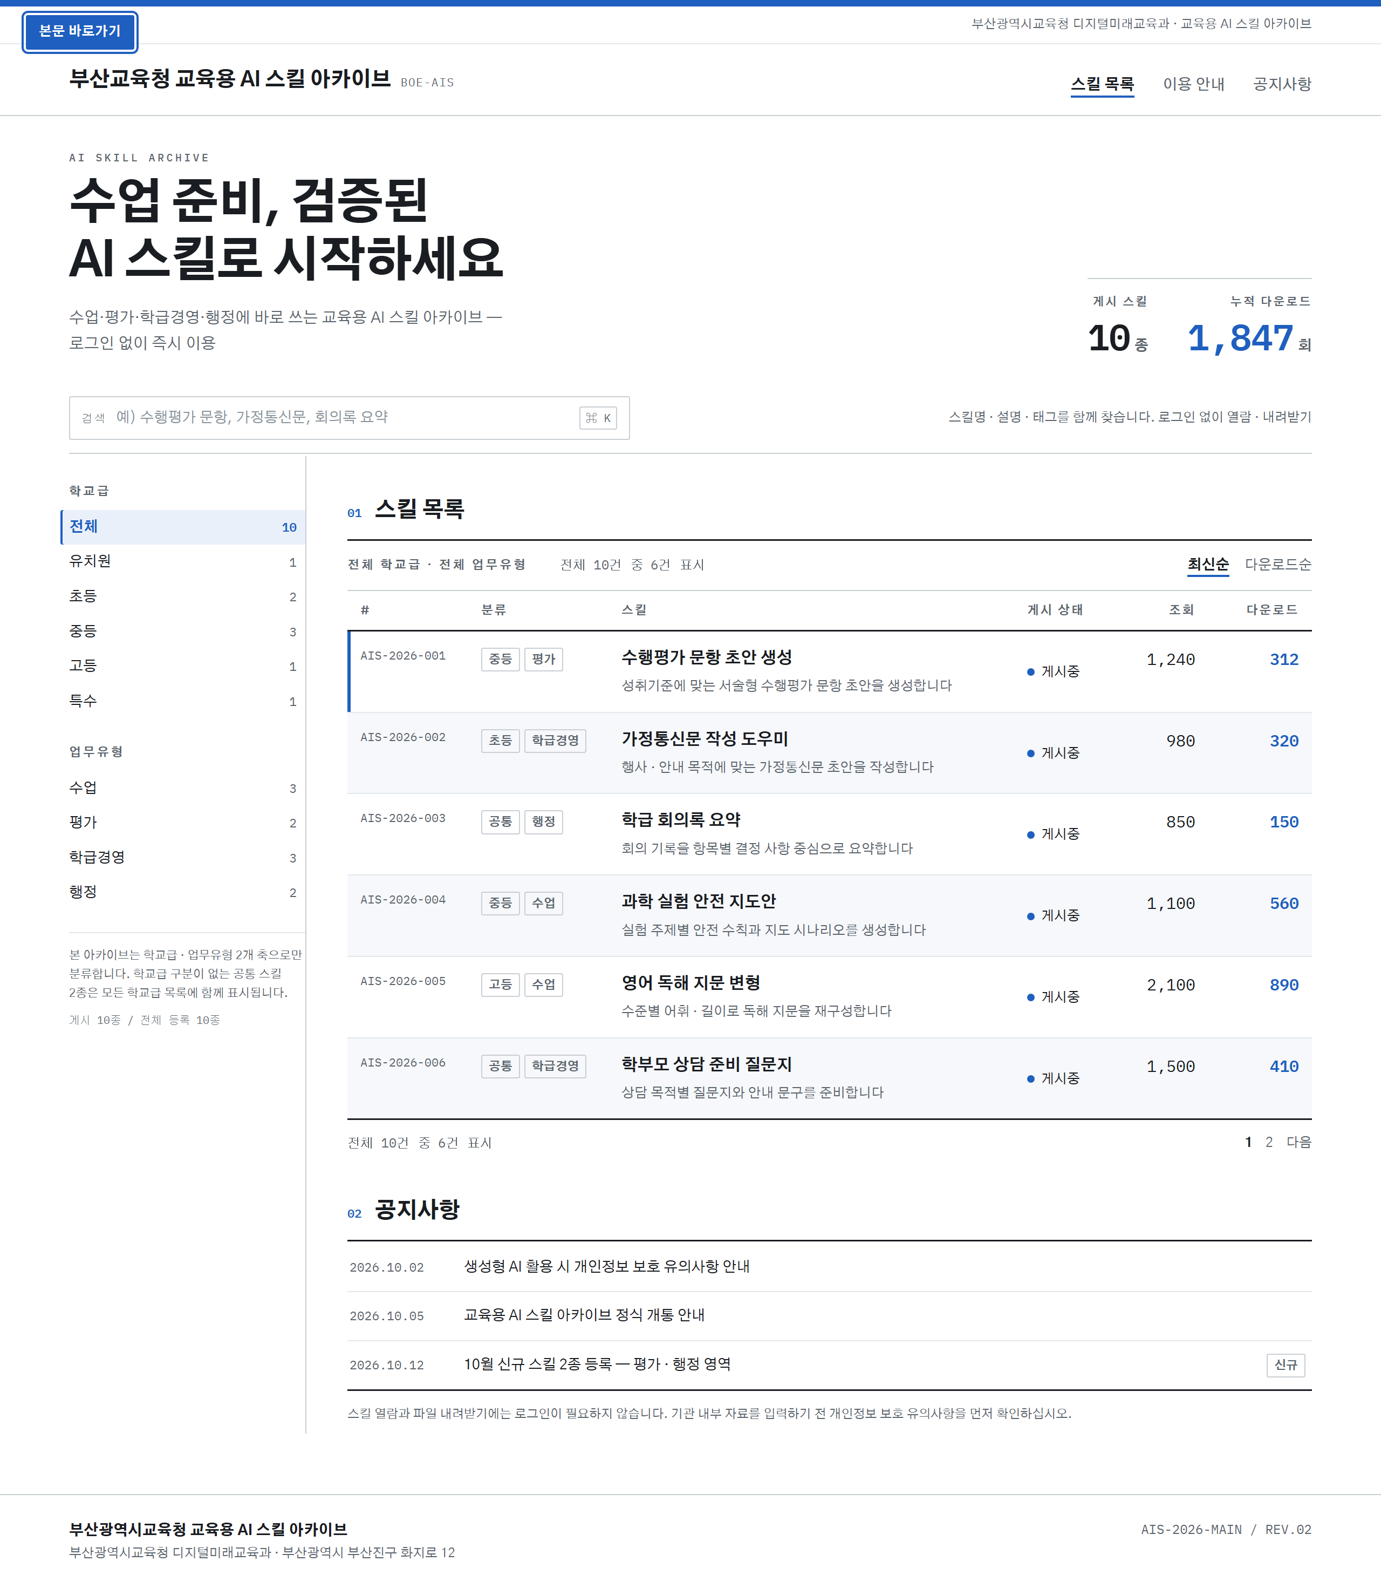
[그림 3] 교원이 로그인 없이 검색 한 번으로 필요한 스킬에 도달한다 (SFR-001 · SFR-003 · SER-002)
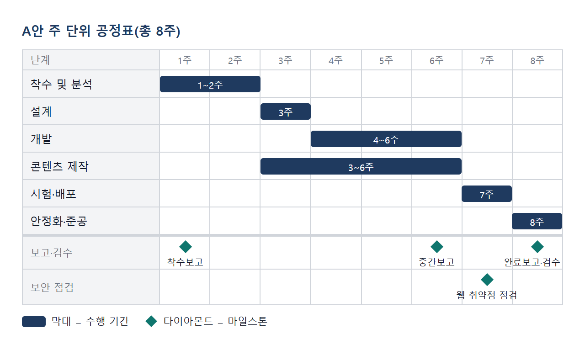
[그림 4] 8주 6단계 공정 — 웹 취약점 점검과 검수를 명시적 마일스톤으로 관리한다 (PMR-001)
핵심 하이라이트
로그인·개인정보 수집 없는 공개 아카이브 — 개인정보 리스크 원천 배제(SER-002)
표준 서식 스킬 10종 — 상용 AI 2종 검증 + 현직 교원 2인 검수
이용 통계로 차년도 고도화 우선순위를 데이터로 확보(SFR-007)

산출 총괄: SW 개발비 13,716,051원(19.4FP, KOSA 기능점수 간이법) + 콘텐츠·연수·직접경비 4,800,000원 + 이윤 983,949원(7.2% — 법정 한도 25% 이내) = 공급가액 19,500,000원, 부가세 포함 21,450,000원. 상세는 안별 제안서 Ⅶ장 산출내역서 참조.

확장안 (B안) — 부산광역시교육청 교육용 AI 스킬 포털 구축
예산 | 36,300,000원 (공급가액 33,000,000원 + 부가세)
기간 | 계약체결일로부터 12주 이내(약 3개월)
범위 | 사전 분석 및 설계 / 포털 시스템 개발 / 교육용 AI 스킬 콘텐츠 제작 / 교원 연수 / 배포 및 유지관리
하자·유지관리 | 하자담보책임기간은 준공검사일로부터 6개월로 하며, 오류·장애는 통보 후 24시간 이내 접수, 3일 이내 조치를 원칙으로 한다. 기간 중 월 1회 운영 현황 보고서

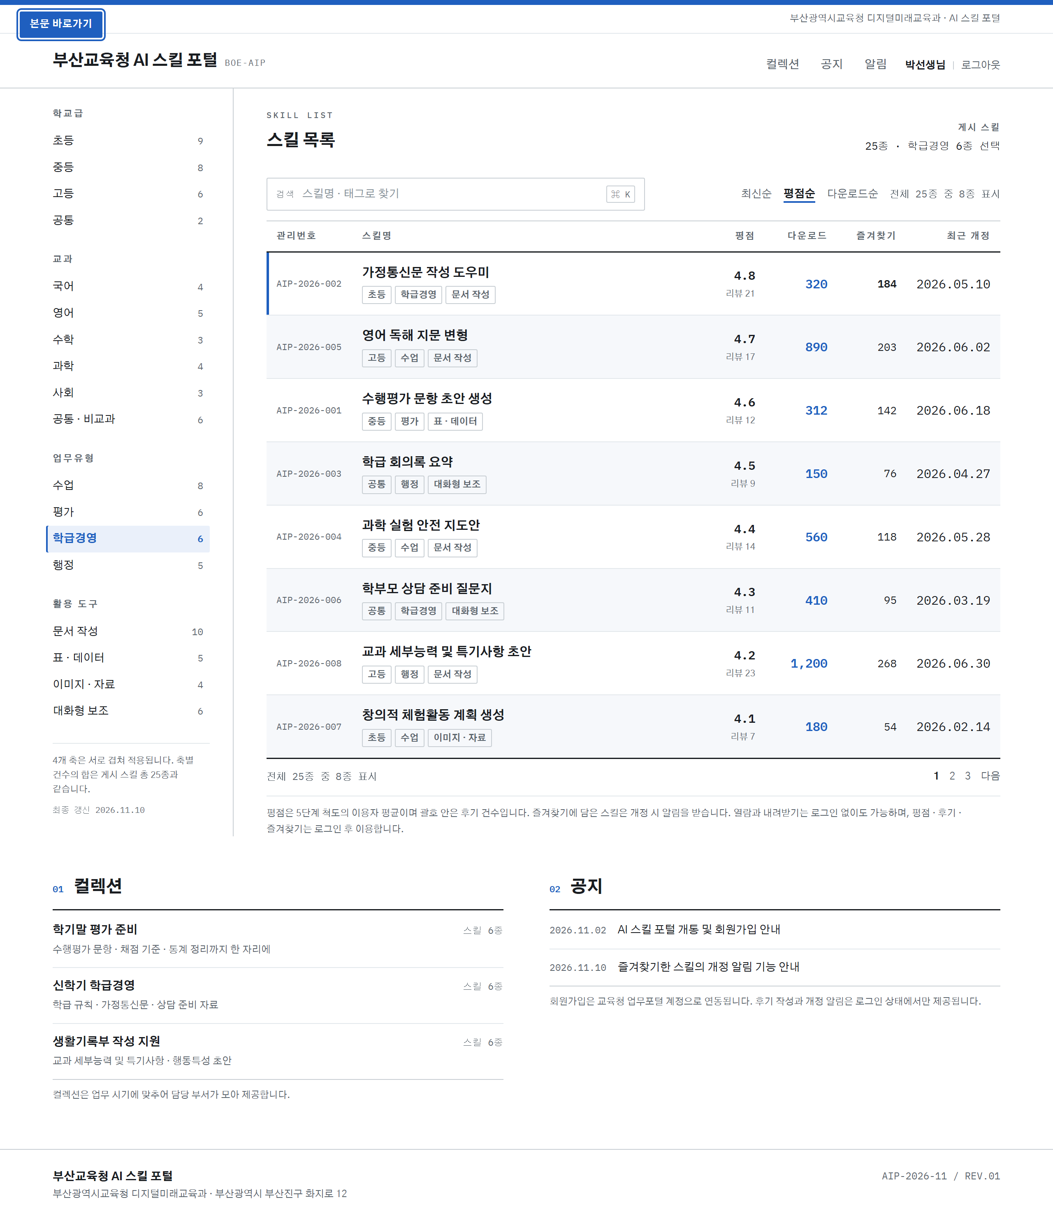
[그림 5] 4축 필터·평점·컬렉션으로 현장에서 검증된 스킬이 먼저 보인다 (SFR-002 · SFR-003 · SFR-006 · SFR-008)
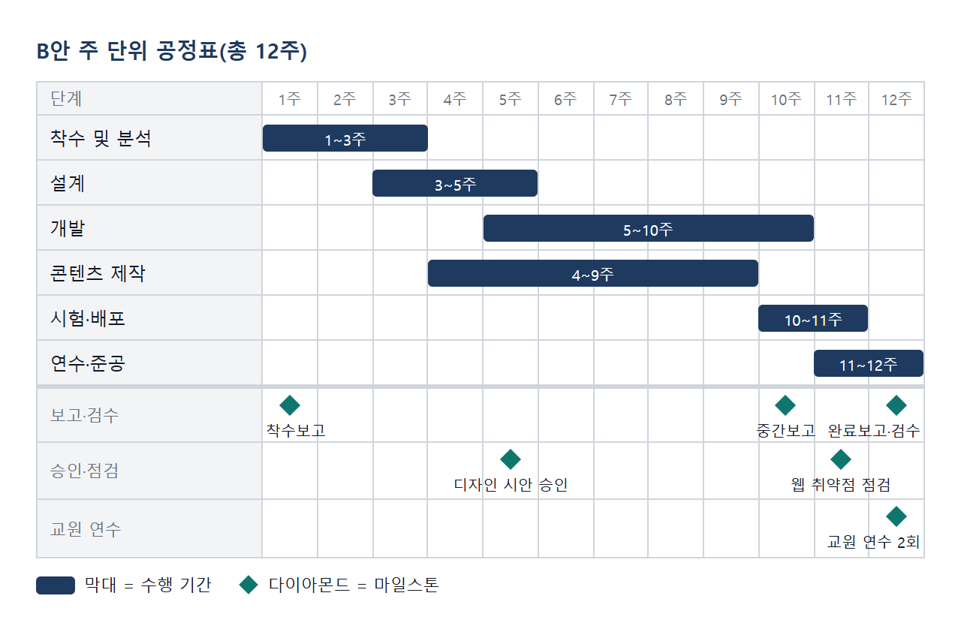
[그림 6] 12주 6단계 공정 — 콘텐츠 제작을 개발과 병행해 기간을 단축한다 (PMR-001)
핵심 하이라이트
회원·평점·후기·버전 관리 — 현장 검증 데이터로 성장하는 포털(SFR-005~007)
표준 서식 스킬 25종 — 교원 3인 검수 + 개정 이력 관리
교원 활용 연수 2회(3시간)와 관리자 리포트·엑셀 내려받기(PSR-001, SFR-012)

산출 총괄: SW 개발비 19,998,990원(26.9FP, KOSA 기능점수 간이법) + 콘텐츠·연수·직접경비 11,860,000원 + 이윤 1,141,010원(5.7% — 법정 한도 25% 이내) = 공급가액 33,000,000원, 부가세 포함 36,300,000원. 상세는 안별 제안서 Ⅶ장 산출내역서 참조.

완성안 (C안) — 부산광역시교육청 교육용 AI 스킬 포털 구축 및 교원 역량강화 연수
예산 | 49,500,000원 (공급가액 45,000,000원 + 부가세)
기간 | 계약체결일로부터 16주 이내(약 4개월)
범위 | 사전 분석 및 설계 / 포털 시스템 개발 / AI 자연어 검색 및 체험 기능 / 교육용 AI 스킬 콘텐츠 제작 / 교원 직무연수 및 안내 영상 / 배포 및 유지관리
하자·유지관리 | 유지관리 기간은 준공검사일로부터 12개월로 하며 그 비용은 계약금액에 포함된다. 장애 발생 시 통보 후 4시간 이내 접수, 24시간 이내 1차 조치를 원칙으로 하고, 생성형 AI 서비스 변경으로 동작하지 않는 스킬은 기간 중 최대 15종까지 무상 갱신한다

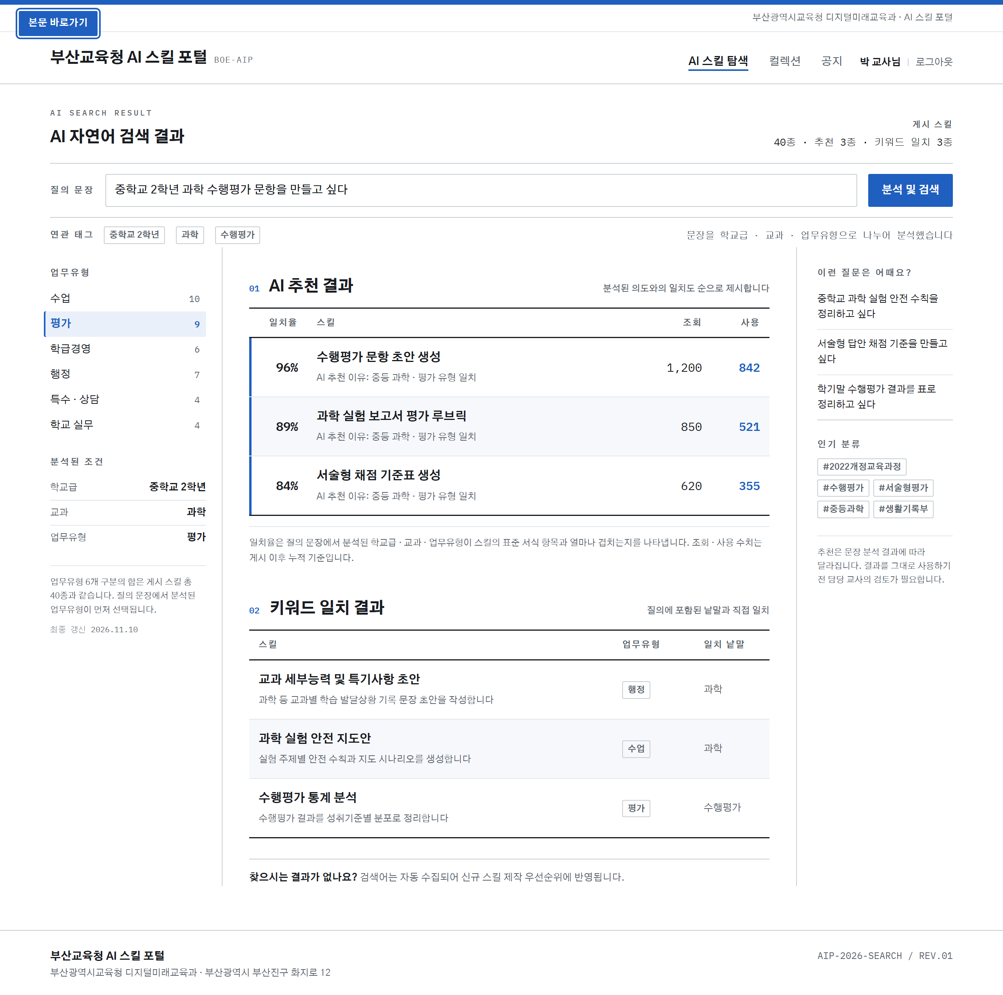
[그림 7] 교원이 문장으로 물으면 적합한 스킬이 추천 이유와 함께 제시된다 (SFR-004 · SFR-005)
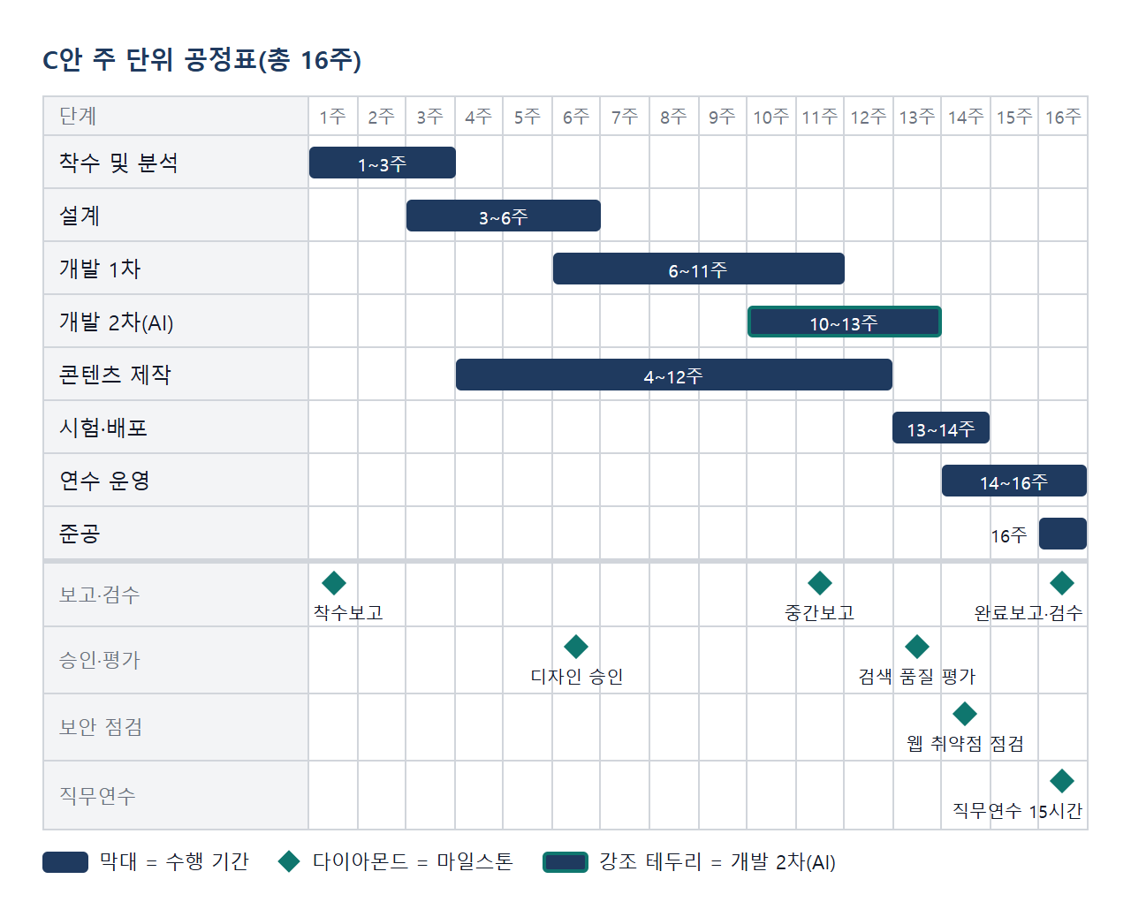
[그림 8] 16주 8단계 공정 — AI 기능을 2차 개발로 분리해 일정 리스크를 통제한다 (PMR-001 · QUR-003)
핵심 하이라이트
문장으로 묻는 AI 자연어 검색·추천·브라우저 체험(SFR-004~006) — 품질은 대표 질의 30건으로 검증(QUR-003)
스킬 40종 + 15시간 직무연수 1기수 + 안내 영상 5편 — 연수 산출물이 신규 콘텐츠가 되는 순환 구조
준공 후 12개월 유지관리 내장 — 월간 보고·분기 점검·스킬 15종 무상 갱신(PMR-002)

산출 총괄: SW 개발비 25,828,846원(30.8FP, KOSA 기능점수 간이법) + 콘텐츠·연수·직접경비 17,550,000원 + 이윤 1,621,154원(6.3% — 법정 한도 25% 이내) = 공급가액 45,000,000원, 부가세 포함 49,500,000원. 상세는 안별 제안서 Ⅶ장 산출내역서 참조.
[표 3] 안별 핵심 하이라이트 대조표
관점 | 기본안(A) | 확장안(B) | 완성안(C)
이용·참여 구조 | 로그인·개인정보 수집 없는 공개 아카이브 | 회원·평점·후기·버전 관리 | AI 자연어 검색·추천·브라우저 체험
콘텐츠 | 스킬 10종 — 상용 AI 2종 검증·교원 2인 검수 | 스킬 25종 — 교원 3인 검수·개정 이력 관리 | 스킬 40종 + 직무연수 15시간 + 안내 영상 5편
운영·데이터 | 이용 통계로 차년도 고도화 우선순위 확보 | 관리자 리포트·엑셀 내려받기, 교원 연수 2회 | 12개월 유지관리 — 월간 보고·분기 점검
품질 검증 | — | — | 대표 질의 30건 검색 품질 검증(QUR-003)

공통 수행 역량·조건
코드코리아는 소프트웨어교육 업태와 응용소프트웨어 개발·공급 업태를 함께 등록한 부산 금정구 소재 여성기업으로, 콘텐츠 제작과 시스템 개발을 단일 팀으로 수행합니다. 세 안 공통으로 — 부산 관내 당일 대면 대응, 격주 이상 서면 진행 공유, KWCAG 2.2 자가진단, SW 개발보안 진단·조치, 개통 전 웹 취약점 점검, 가명 데이터 기반 시험을 이행합니다.

[사진 2] 교육연구정보원 연수 채널과 연계해 전 교원으로 확산한다 (참고 이미지)
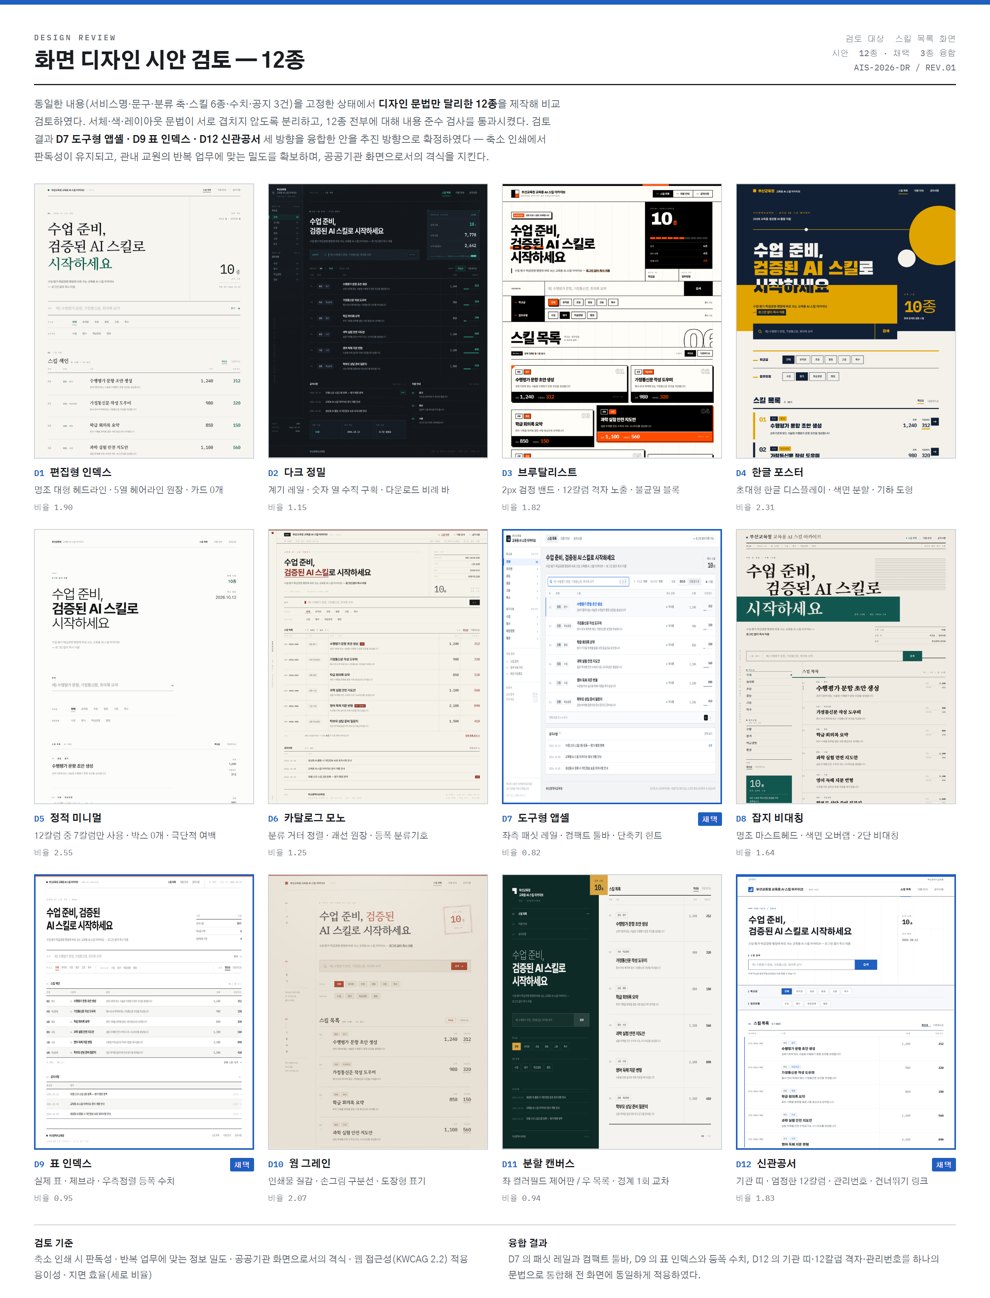
[화면 2] 화면 디자인 시안 검토 12종 — 동일 내용에서 디자인 문법만 달리해 비교하고, 도구형 앱셸·표 인덱스·신관공서 세 방향을 융합한 안을 추진 방향으로 확정하였다
[표 4] 안별 하자·유지관리 조건 비교
항목 | 기본안(A) | 확장안(B) | 완성안(C)
보장 기간 | 하자담보 3개월 | 하자담보 6개월 | 유지관리 12개월(비용 계약금액 포함)
접수 기준 | 표기 없음 | 통보 후 24시간 이내 접수 | 통보 후 4시간 이내 접수
조치 기준 | 통보 후 3일 이내 무상 조치 | 3일 이내 조치 원칙 | 24시간 이내 1차 조치
정기 보고 | 표기 없음 | 월 1회 운영 현황 보고서 | 월간 보고·분기 점검
콘텐츠 무상 갱신 | 표기 없음 | 표기 없음 | 기간 중 최대 15종
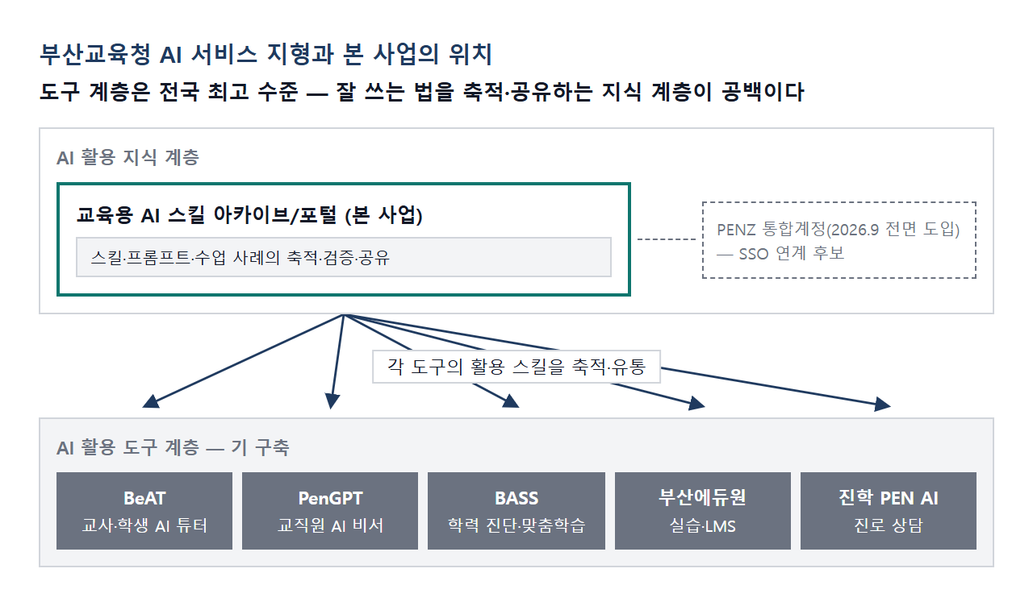
[그림 9] 부산은 AI 도구 계층을 전국 최고 수준으로 갖췄다 — 본 사업은 그 위의 지식 계층 공백을 채운다
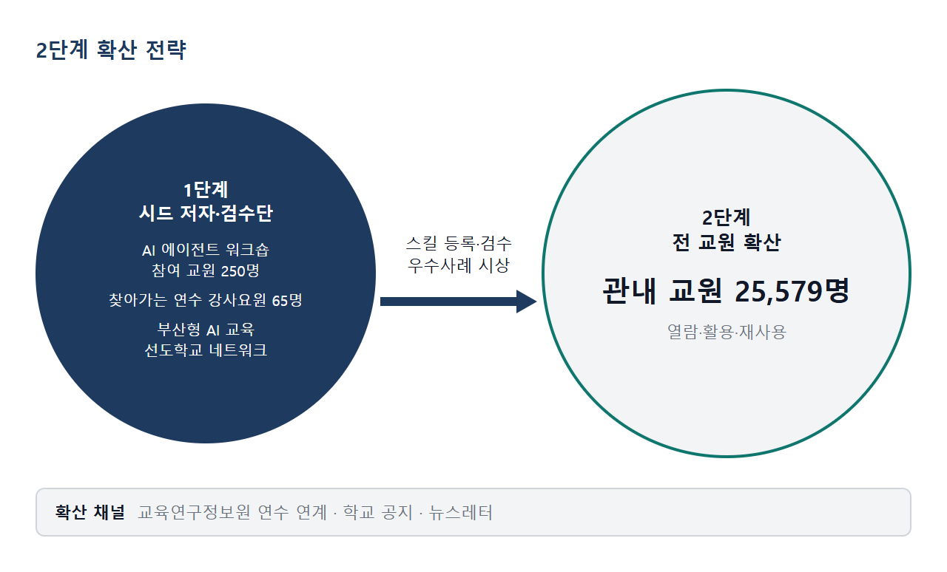
[그림 10] 검증된 시드 저자군에서 시작해 관내 교원 25,579명으로 확산한다
[표 5] 안별 수록 그림 대응표
구분 | 화면·구성 그림 | 공정표 그림 | 공통 그림
기본안(A) | [그림 3] 무로그인 검색 도달 | [그림 4] 8주 6단계 공정 | [그림 1]·[그림 2]·[그림 9]·[그림 10]
확장안(B) | [그림 5] 4축 필터·평점·컬렉션 | [그림 6] 12주 6단계 공정 | [그림 1]·[그림 2]·[그림 9]·[그림 10]
완성안(C) | [그림 7] AI 자연어 검색 결과 | [그림 8] 16주 8단계 공정 | [그림 1]·[그림 2]·[그림 9]·[그림 10]

안 선택 가이드
발주기관의 우선순위가 …라면 | 권장 안 | 이유
올해 예산 안에서 기반을 먼저 확보하고 수요를 확인 | 기본안(A) | 8주 개통 + 이용 통계로 차년도 고도화 근거 확보
교원 참여로 자료가 스스로 성장하는 구조 | 확장안(B) | 평점·후기·버전 관리가 활용도 중심 성장을 만든다
공약 실행 모델을 올해 완성하고 개통 후 1년을 보장 | 완성안(C) | AI 검색·연수·12개월 유지관리 결합 — 'AI 교수학습지원센터 구축' 실행 모델

세 안 모두 완성안 방향의 확장을 전제로 설계되어, 어느 안으로 시작해도 이후 단계로 이어집니다. 안 확정 후 7일 이내에 확정안 기준 사업수행계획서와 착수계 일습을 제출합니다.
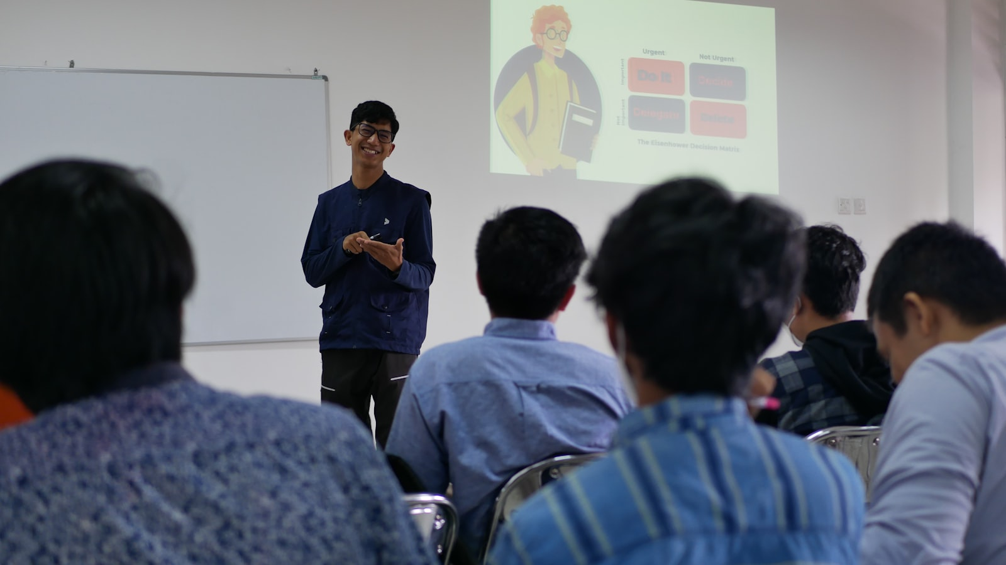
[사진 3] 안 확정 후 착수보고로 사업을 시작한다 — 착수계는 계약체결일로부터 7일 이내 제출 (참고 이미지)
[표 6] 안별 과업 범위 구성요소 대조표
업무 구성요소 | 기본안(A) | 확장안(B) | 완성안(C)
사전 분석 및 설계 | ○ | ○ | ○
시스템 개발 | 아카이브 시스템 | 포털 시스템 | 포털 시스템
AI 자연어 검색 및 체험 기능 | — | — | ○
교육용 AI 스킬 콘텐츠 제작 | 10종 | 25종 | 40종
교원 연수 | — | 교원 연수 | 교원 직무연수 및 안내 영상
배포 이후 | 배포 및 안정화 | 배포 및 유지관리 | 배포 및 유지관리

